2017-2018学年江苏省南京市高淳县八年级（上）期末数学试卷
一、选择题（本大题共6小题，每小题2分，共12分．在每小题所给出的四个选项中，有一项是符合题目要求的，请将正确选项前的字母代号填涂在答题卡相应位置上）
1．下列各数中，无理数是（ ）
A．π B． C． D．
2．下列调查中，适宜采用普查方式的是（ ）
A．了解一批圆珠笔的寿命
B．检查一枚用于发射卫星的运载火箭的各零部件
C．考察人们保护海洋的意识
D．了解全国九年级学生的身高现状
3．下列各点中，位于平面直角坐标系第四象限的点是（ ）
A．（1，2） B．（﹣1，2） C．（1，﹣2） D．（﹣1，﹣2）
4．下列图形中，对称轴的条数最多的图形是（ ）
A．线段 B．角 C．等腰三角形 D．正方形
5．在平面直角坐标系中，一次函数y=2x﹣3的图象不经过（ ）
A．第一象限 B．第二象限 C．第三象限 D．第四象限
6．某小组在“用频率估计概率”的试验中，统计了某种结果出现的频率，绘制了如图所示的折线图，那么符合这一结果的试验最有可能的是（ ）
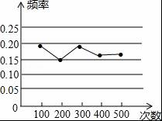
A．在装有1个红球和2个白球（除颜色外完全相同）的不透明袋子里随机摸出一个球是“白球”
B．从一副扑克牌中任意抽取一张，这张牌是“红色的”
C．掷一枚质地均匀的硬币，落地时结果是“正面朝上”
D．只一个质地均匀的正六面体骰子，落地时面朝上的点数是6

二、填空题（本大题共10小题，每小题2分，共20分．不需写出解答过程，请把答案直接填写在答题纸相应位置上）
7．4的平方根是 ．
8．平面直角坐标系中，将点A（1，﹣2）向上平移1个单位长度后与点B重合，则点B的坐标是（ ， ）．
9．任意掷一枚质地均匀的骰子，比较下列事件发生的可能性大小，将它们的序号按从小到大排列为 ．①面朝上的点数小于2； ②面朝上的点数大于2； ③面朝上的点数是奇数．
10．某校男生、女生以及教师人数的扇形统计图如图所示，若该校师生的总人数为1500人，结合图中信息，可得该校教师人数为 人．
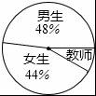
11．比较大小： 1（填“＞”、“＜”或“=”）．
12．已知点M（1，a）和点N（2，b）是一次函数y=﹣2x+1图象上的两点，则a与b的大小关系是 ．
13．如图，在平面直角坐标系中，函数y=﹣2x与y=kx+b的图象交于点P（m，2），则不等式kx+b＞﹣2x的解集为 ．
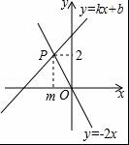
14．如图，在Rt△ABC中，∠A=90°，∠ABC的平分线BD交AC于点D，DE是BC的垂直平分线，点E是垂足．若DC=2，AD=1，则BE的长为 ．
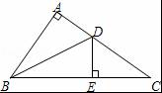
15．如图，D为等边△ABC的边AB上一点，且DE⊥BC，EF⊥AC，FD⊥AB，垂足分别为点E、F、D．若AB=6，则BE= ．
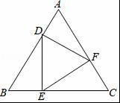
16．甲、乙二人从学校出发去科技馆，甲步行一段时间后，乙骑自行车沿相同路线行进，两人均匀速前行，他们的路程差s（米）与甲出发时间t（分）之间的函数关系如图所示．下列说法：①乙先到达青少年宫；②乙的速度是甲速度的2.5倍；③b=480；④a=24．其中正确的是 （填序号）．
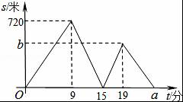

三、解答题（本大题共10小题，共68分）
17．（4分）计算：．
18．（6分）某校为了了解初三年级1000名学生的身体健康情况，从该年级随机抽取了若干名学生，将他们按体重（均为整数，单位：kg）分成五组（A：39.5～46.5；B：46.5～53.5；C：53.5～60.5；D：60.5～67.5；E：67.5～74.5），并依据统计数据绘制了如下两幅尚不完整的统计图．
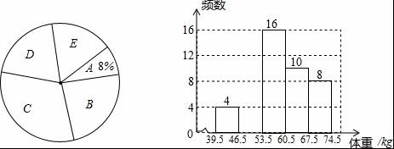
解答下列问题：
（1）这次抽样调查的样本容量是 ，并补全频数分布直方图；
（2）C组学生的频率为 ，在扇形统计图中D组的圆心角是 度；
（3）请你估计该校初三年级体重超过60kg的学生大约有多少名？
19．（6分）如图：点C、D在AB上，且AC=BD，AE=FB，AE∥BF．求证：DE∥CF．
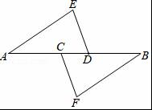
20．（6分）如图，Rt△ABC中，∠ACB=90°．
（1）作∠BAC的角平分线交BC于点D（要求：用尺规作图，不写作法，保留作图痕迹）；
（2）在（1）的条件下，若AB=10cm，△ADB的面积为15cm²，求CD的长．
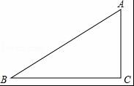
21．（7分）已知平移一次函数y=2x﹣4的图象过点（﹣2，1）后的图象为l₁．
（1）求图象l₁对应的函数表达式，并画出图象l₁；
（2）求一次函数y=﹣2x+4的图象l₂与l₁及x轴所围成的三角形的面积．
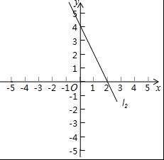
22．（8分）如图（1）所示，在A，B两地间有一车站C，一辆汽车从A地出发经C站匀速驶往B地．如图（2）是汽车行驶时离C站的路程y（千米）与行驶时间x（小时）之间的函数关系的图象．
（1）填空：a= km，AB两地的距离为 km；
（2）求线段PM、MN所表示的y与x之间的函数表达式；
（3）求行驶时间x在什么范围时，小汽车离车站C的路程不超过60千米？
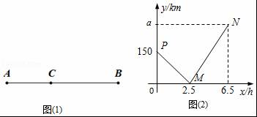
23．（7分）如图，在△ABC中，BD⊥AC，CE⊥AB，垂足分别为D、E，且BD=CE，BD与CE相交于点O，连接AO．求证：AO垂直平分BC．
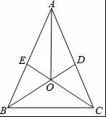
24．（7分）如图，△ABC中，AB=AC，D、E分别是AB及AC延长线上的点，且BD=CE，连接DE交BC于点O．过点D作DH⊥BC，过E作EK⊥BC，垂足分别为H、K．
（1）求证：DH=EK；
（2）求证：DO=EO．
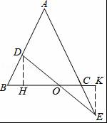
25．（7分）某工厂每天生产A、B两种款式的布制环保购物袋共4500个．已知A种购物袋成本2元/个，售价2.3元/个；B种购物袋成本3元/个，售价3.5元/个．设该厂每天生产A种购物袋x个，购物袋全部售出后共可获利y元．
（1）求出y与x的函数表达式；
（2）如果该厂每天最多投入成本10000元，那么该厂每天生产的购物袋全部售出后最多能获利多少元？
26．（10分）（1）如图1，在Rt△ABC中，∠ACB=90°，∠A=60°，CD平分∠ACB．
求证：CA+AD=BC．
小明为解决上面的问题作了如下思考：作△ADC关于直线CD的对称图形△A′DC，
∵CD平分∠ACB，∴A′点落在CB上，且CA′=CA，A′D=AD．因此，要证的问题转化为只要证A′D=A′B．请根据小明的思考写出该问题完整的证明过程．
（2）参照（1）中小明的思考方法，解答下列问题：
如图3，在四边形ABCD中，AC平分∠BAD，BC=CD=10，AC=17，AD=9，求AB的长．
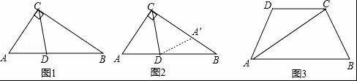

2017-2018学年江苏省南京市高淳县八年级（上）期末数学试卷
参考答案与试题解析

一、选择题（本大题共6小题，每小题2分，共12分．在每小题所给出的四个选项中，有一项是符合题目要求的，请将正确选项前的字母代号填涂在答题卡相应位置上）
1．下列各数中，无理数是（ ）
A．π B． C． D．
【分析】无理数就是无限不循环小数．理解无理数的概念，一定要同时理解有理数的概念，有理数是整数与分数的统称．即有限小数和无限循环小数是有理数，而无限不循环小数是无理数．由此即可判定选择项．
【解答】解：无理数就是无限不循环小数，π是无理数，
故选：A．
【点评】此题主要考查了无理数的定义，其中初中范围内学习的无理数有：π，2π等；开方开不尽的数；以及像0.1010010001…，等有这样规律的数．
2．下列调查中，适宜采用普查方式的是（ ）
A．了解一批圆珠笔的寿命
B．检查一枚用于发射卫星的运载火箭的各零部件
C．考察人们保护海洋的意识
D．了解全国九年级学生的身高现状
【分析】由普查得到的调查结果比较准确，但所费人力、物力和时间较多，而抽样调查得到的调查结果比较近似．
【解答】解：A、了解一批圆珠笔的寿命，调查具有破坏性，适合抽样调查，故A错误；
B、检查一枚用于发射卫星的运载火箭的各零部件是精确度要求高的调查，适合普查，故B正确；
C、考察人们保护海洋的意识，调查范围广适合抽样调查，故C错误；
D、了解全国九年级学生的身高现状，调查范围广适合抽样调查，故D错误；
故选：B．
【点评】本题考查了抽样调查和全面调查的区别，选择普查还是抽样调查要根据所要考查的对象的特征灵活选用，一般来说，对于具有破坏性的调查、无法进行普查、普查的意义或价值不大，应选择抽样调查，对于精确度要求高的调查，事关重大的调查往往选用普查．
3．下列各点中，位于平面直角坐标系第四象限的点是（ ）
A．（1，2） B．（﹣1，2） C．（1，﹣2） D．（﹣1，﹣2）
【分析】根据各象限内点的坐标特征对各选项分析判断利用排除法求解．
【解答】解：A、（1，2）在第一象限，故本选项错误；
B、（﹣1，2）在第二象限，故本选项错误；
C、（1，﹣2）在第四象限，故本选项正确；
D、（﹣1，﹣2）在第三象限，故本选项错误．
故选：C．
【点评】本题考查了各象限内点的坐标的符号特征，记住各象限内点的坐标的符号是解决的关键，四个象限的符号特点分别是：第一象限（+，+）；第二象限（﹣，+）；第三象限（﹣，﹣）；第四象限（+，﹣）．
4．下列图形中，对称轴的条数最多的图形是（ ）
A．线段 B．角 C．等腰三角形 D．正方形
【分析】根据如果一个图形沿一条直线折叠，直线两旁的部分能够互相重合，这个图形叫做轴对称图形，这条直线叫做对称轴进行分析即可．
【解答】解：A、线段有2条对称轴，故此选项错误；
B、角有1条对称轴，故此选项错误；
C、等腰三角形有1条或3条对称轴，故此选项错误；
D、正方形有4条对称轴，故此选项正确；
故选：D．
【点评】此题主要考查了轴对称图形，关键是正确确定对称轴．
5．在平面直角坐标系中，一次函数y=2x﹣3的图象不经过（ ）
A．第一象限 B．第二象限 C．第三象限 D．第四象限
【分析】根据一次函数的性质可知一次函数y=2x﹣3的图象经过哪几个象限，不经过哪个象限，从而可以解答本题．
【解答】解：∵y=2x﹣3，
∴该函数的图象经过第一、三、四象限，不经过第二象限，
故选：B．
【点评】本题考查一次函数的性质，解答本题的关键是明确题意，利用一次函数的性质解答．
6．某小组在“用频率估计概率”的试验中，统计了某种结果出现的频率，绘制了如图所示的折线图，那么符合这一结果的试验最有可能的是（ ）
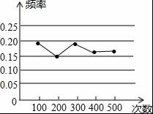
A．在装有1个红球和2个白球（除颜色外完全相同）的不透明袋子里随机摸出一个球是“白球”
B．从一副扑克牌中任意抽取一张，这张牌是“红色的”
C．掷一枚质地均匀的硬币，落地时结果是“正面朝上”
D．只一个质地均匀的正六面体骰子，落地时面朝上的点数是6
【分析】根据统计图可知，试验结果在0.16附近波动，即其概率P≈0.16，计算四个选项的概率，约为0.16者即为正确答案．
【解答】解：
A、从一装有2个白球和1个红球的袋子中任取一球，取到白球的概率是≈0.67＞0.16，故此选项错误；
B、从一副扑克牌中任意抽取一张，这张牌是“红色的概率=≈0.24＞0.16，故此选项错误；
C、掷一枚质地均匀的硬币，落地时结果是“正面朝上”的概率==0.5＞0.16，故此选项错误；
D、掷一个质地均匀的正六面体骰子，落地时面朝上的点数是6的概率=≈0.16故此选项正确，
故选：D．
【点评】本题考查了利用频率估计概率，大量反复试验下频率稳定值即概率．用到的知识点为：频率=所求情况数与总情况数之比．同时此题在解答中要用到概率公式．

二、填空题（本大题共10小题，每小题2分，共20分．不需写出解答过程，请把答案直接填写在答题纸相应位置上）
7．4的平方根是 ±2 ．
【分析】根据平方根的定义，求数a的平方根，也就是求一个数x，使得x²=a，则x就是a的平方根，由此即可解决问题．
【解答】解：∵（±2）²=4，
∴4的平方根是±2．
故答案为：±2．
【点评】本题考查了平方根的定义．注意一个正数有两个平方根，它们互为相反数；0的平方根是0；负数没有平方根．
8．平面直角坐标系中，将点A（1，﹣2）向上平移1个单位长度后与点B重合，则点B的坐标是（ 1 ， ﹣1 ）．
【分析】让横坐标不变，纵坐标加1可得到所求点的坐标．
【解答】解：∵﹣2+1=﹣1，
∴点B的坐标是（1，﹣1），
故答案为：1，﹣1．
【点评】本题考查了坐标与图形变化﹣平移：在平面直角坐标系内，把一个图形各个点的横坐标都加上（或减去）一个整数a，相应的新图形就是把原图形向右（或向左）平移a个单位长度；如果把它各个点的纵坐标都加（或减去）一个整数a，相应的新图形就是把原图形向上（或向下）平移a个单位长度．（即：横坐标，右移加，左移减；纵坐标，上移加，下移减．
9．任意掷一枚质地均匀的骰子，比较下列事件发生的可能性大小，将它们的序号按从小到大排列为 ①③② ．①面朝上的点数小于2； ②面朝上的点数大于2； ③面朝上的点数是奇数．
【分析】根据概率公式分别求出每种情况发生的概率，然后比较出它们的大小即可．
【解答】解：任意掷一枚质地均匀的骰子，共有6种等可能结果，
其中①面朝上的点数小于2的有1种结果，其概率为；
②面朝上的点数大于2的有4种结果，其概率为=；
③面朝上的点数是奇数的有3种结果，其概率为=；
所以按事件发生的可能性大小，按从小到大排列为①③②，
故答案为：①③②．
【点评】此题考查了概率公式，如果一个事件有n种可能，而且这些事件的可能性相同，其中事件A出现m种结果，那么事件A的概率P（A）=．
10．某校男生、女生以及教师人数的扇形统计图如图所示，若该校师生的总人数为1500人，结合图中信息，可得该校教师人数为 120 人．
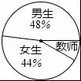
【分析】用学校总人数乘以教师所占的百分比，计算即可得解．
【解答】解：1500×（1﹣48%﹣44%）
=1500×8%
=120．
故答案为：120．
【点评】本题考查的是扇形统计图的综合运用．读懂统计图，从统计图中得到必要的信息是解决问题的关键．扇形统计图直接反映部分占总体的百分比大小．
11．比较大小： ＞ 1（填“＞”、“＜”或“=”）．
【分析】直接估计出的取值范围，进而得出答案．
【解答】解：∵2＜＜3，
∴1＜﹣1＜2，
故＞1．
故答案为：＞．
【点评】此题主要考查了实数大小比较，正确得出的取值范围是解题关键．
12．已知点M（1，a）和点N（2，b）是一次函数y=﹣2x+1图象上的两点，则a与b的大小关系是 a＞b ．
【分析】根据一次函数的一次项系数结合一次函数的性质，即可得出该一次函数的单调性，由此即可得出结论．
【解答】解：∵一次函数y=﹣2x+1中k=﹣2，
∴该函数中y随着x的增大而减小，
∵1＜2，
∴a＞b．
故答案为：a＞b．
【点评】本题考查了一次函数的性质，解题的关键是找出该一次函数单调递减．本题属于基础题，难度不大，解决该题型题目时，根据一次函数的解析式结合一次函数的性质，找出该函数的单调性是关键．
13．如图，在平面直角坐标系中，函数y=﹣2x与y=kx+b的图象交于点P（m，2），则不等式kx+b＞﹣2x的解集为 x＞﹣1 ．
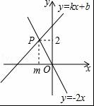
【分析】先利用正比例函数解析式确定P点坐标，然后观察函数图象得到，当x＞﹣1时，直线y=﹣2x都在直线y=kx+b的下方，于是可得到不等式kx+b＞﹣2x的解集．
【解答】解：当y=2时，﹣2x=2，
x=﹣1，
由图象得：不等式kx+b＞﹣2x的解集为：x＞﹣1，
故答案为：x＞﹣1．
【点评】本题考查了一次函数与一元一次不等式的关系：从函数的角度看，就是寻求使一次函数y=kx+b的值大于（或小于）﹣2x的自变量x的取值范围；从函数图象的角度看，就是确定直线y=kx+b在﹣2x上（或下）方部分所有的点的横坐标所构成的集合．
14．如图，在Rt△ABC中，∠A=90°，∠ABC的平分线BD交AC于点D，DE是BC的垂直平分线，点E是垂足．若DC=2，AD=1，则BE的长为 ．
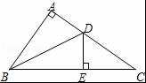
【分析】根据线段的垂直平分线的性质得到DB=DC=2，根据角平分线的性质得到DE=AD=1，根据勾股定理计算即可．
【解答】解：∵DE是BC的垂直平分线，
∴DB=DC=2，
∵BD是∠ABC的平分线，∠A=90°，DE⊥BC，
∴DE=AD=1，
∴BE==，
故答案为：．
【点评】本题考查的是线段的垂直平分线的性质、角平分线的性质，掌握线段的垂直平分线上的点到线段的两个端点的距离相等是解题的关键．
15．如图，D为等边△ABC的边AB上一点，且DE⊥BC，EF⊥AC，FD⊥AB，垂足分别为点E、F、D．若AB=6，则BE= 2 ．
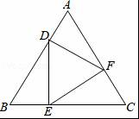
【分析】求出∠BDE=∠FEC=∠AFD=30°，求出∠DEF=∠DFE=∠EDF=60°，推出DF=DE=EF，即可得出等边三角形DEF，根据全等三角形性质推出三个三角形全等即可．求出AB=3BE，即可解答．
【解答】解：∵△ABC是等边三角形，
∴AB=AC=BC，∠B=∠C=∠A=60°，
∵DE⊥BC、EF⊥AC、FD⊥AB，
∴∠DEB=∠EFC=∠FDA=90°，
∴∠BDE=∠FEC=∠AFD=30°，
∴∠DEF=∠DFE=∠EDF=180°﹣90°﹣30°=60°，
∴DF=DE=EF，
∴△DEF是等边三角形，
在△ADF、△BED、△CFE中
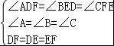
∴△ADF≌△BED≌△CFE，
∴AD=BE=CF，
∵∠DEB=90°，∠BDE=30°，
∴BD=2BE，
∴AB=3BE，
∴BE=AB=2．
故答案为：2．
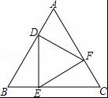
【点评】本题考查了等边三角形性质，含30度角的直角三角形性质，解决本题的关键是熟记含30度角的直角三角形性质．
16．甲、乙二人从学校出发去科技馆，甲步行一段时间后，乙骑自行车沿相同路线行进，两人均匀速前行，他们的路程差s（米）与甲出发时间t（分）之间的函数关系如图所示．下列说法：①乙先到达青少年宫；②乙的速度是甲速度的2.5倍；③b=480；④a=24．其中正确的是 ①②③ （填序号）．
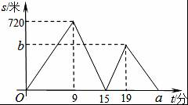
【分析】根据甲步行720米，需要9分钟，进而得出甲的运动速度，利用图形得出乙的运动时间以及运动距离，进而分别判断得出答案．
【解答】解：由图象得出甲步行720米，需要9分钟，
所以甲的运动速度为：720÷9=80（m/分），
当第15分钟时，乙运动15﹣9=6（分钟），
运动距离为：15×80=1200（m），
∴乙的运动速度为：1200÷6=200（m/分），
∴200÷80=2.5，（故②正确）；
当第19分钟以后两人之间距离越来越近，说明乙已经到达终点，则乙先到达青少年宫，（故①正确）；
此时乙运动19﹣9=10（分钟），
运动总距离为：10×200=2000（m），
∴甲运动时间为：2000÷80=25（分钟），
故a的值为25，（故④错误）；
∵甲19分钟运动距离为：19×80=1520（m），
∴b=2000﹣1520=480，（故③正确）．
故正确的有：①②③．
故答案为：①②③．
【点评】此题主要考查了一次函数的应用，利用数形结合得出乙的运动速度是解题关键．

三、解答题（本大题共10小题，共68分）
17．（4分）计算：．
【分析】首先计算乘方、开方，然后从左向右依次计算，求出算式的值是多少即可．
【解答】解：
=﹣2﹣2+1
=﹣3
【点评】此题主要考查了实数的运算，要熟练掌握，解答此题的关键是要明确：在进行实数运算时，和有理数运算一样，要从高级到低级，即先算乘方、开方，再算乘除，最后算加减，有括号的要先算括号里面的，同级运算要按照从左到右的顺序进行．另外，有理数的运算律在实数范围内仍然适用．
18．（6分）某校为了了解初三年级1000名学生的身体健康情况，从该年级随机抽取了若干名学生，将他们按体重（均为整数，单位：kg）分成五组（A：39.5～46.5；B：46.5～53.5；C：53.5～60.5；D：60.5～67.5；E：67.5～74.5），并依据统计数据绘制了如下两幅尚不完整的统计图．
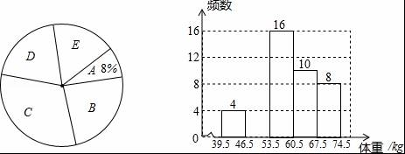
解答下列问题：
（1）这次抽样调查的样本容量是 50 ，并补全频数分布直方图；
（2）C组学生的频率为 0.32 ，在扇形统计图中D组的圆心角是 72 度；
（3）请你估计该校初三年级体重超过60kg的学生大约有多少名？
【分析】（1）根据A组的百分比和频数得出样本容量，并计算出B组的频数补全频数分布直方图即可；
（2）由图表得出C组学生的频率，并计算出D组的圆心角即可；
（3）根据样本估计总体即可．
【解答】解：（1）这次抽样调查的样本容量是4÷8%=50，B组的频数=50﹣4﹣16﹣10﹣8=12，
补全频数分布直方图，如图：
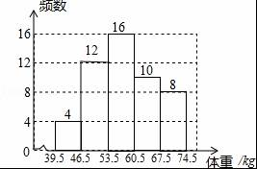
（2）C组学生的频率是0.32；D组的圆心角=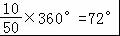；
（3）样本中体重超过60kg的学生是10+8=18人，
该校初三年级体重超过60kg的学生=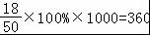人，
故答案为：（1）50；（2）0.32；72．
【点评】此题考查频数分布直方图，关键是根据频数分布直方图得出信息进行计算．
19．（6分）如图：点C、D在AB上，且AC=BD，AE=FB，AE∥BF．求证：DE∥CF．
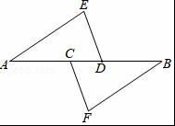
【分析】欲证明DE∥CF，只要证明∠ADE=∠BCF，只要证明△AED≌△BFC即可；
【解答】证明：∵AE∥BF，
∴∠A=∠B，
∵AC=BD，
∴AC+BD=BD+CD，
即：AD=BC，
在△AED和△BFC中
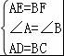，
∴△AED≌△BFC（SAS），
∴∠ADE=∠BCF，
∴DE∥CF．
【点评】本题考查全等三角形的判定和性质、平行线的判定和性质等知识，解题的关键是正确寻找全等三角形解决问题，属于中考常考题型．
20．（6分）如图，Rt△ABC中，∠ACB=90°．
（1）作∠BAC的角平分线交BC于点D（要求：用尺规作图，不写作法，保留作图痕迹）；
（2）在（1）的条件下，若AB=10cm，△ADB的面积为15cm²，求CD的长．
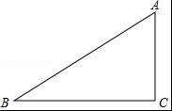
【分析】（1）根据角平分线的尺规作图即可得；
（2）作DE⊥AB，由△ADB的面积为15cm²求得DE=3cm，再根据角平分线的性质可得．
【解答】解：（1）如图所示，AD即为所求；
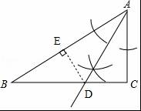

（2）过D作DE⊥AB，E为垂足，
由△ADB的面积为15cm²，得AB•ED=15，
解得：ED=3cm，
∵AD平分∠BAC，DE⊥AB，∠ACB=90°
∴CD=ED=3cm．
【点评】本题主要考查作图﹣基本作图，解题的关键是熟练掌握角平分线的尺规作图及角平分线的性质．
21．（7分）已知平移一次函数y=2x﹣4的图象过点（﹣2，1）后的图象为l₁．
（1）求图象l₁对应的函数表达式，并画出图象l₁；
（2）求一次函数y=﹣2x+4的图象l₂与l₁及x轴所围成的三角形的面积．
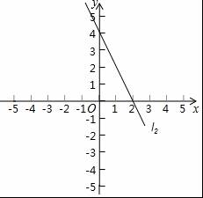
【分析】（1）根据平行一次函数的定义可知：k=2，再利用待定系数法求出b的值即可；
（2）过点A作AD⊥x轴于D点，利用三角形面积公式解答即可．
【解答】解：（1）由已知可设l₁对应的函数表达式为y=2x+b，
把x=﹣2，y=1代入表达式解得：b=5，
∴l₁对应的函数表达式为y=2x+5，
画图如下：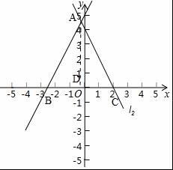，
（2）设l₁与l₂的交点为A，过点A作AD⊥x轴于D点，
由题意得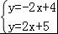，解得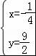
即A（，），则AD=，
设l₁、l₂分别交x轴的于点B、C，
由y=﹣2x+4=0，解x=2，即C（2，0）
由y=2x+5=0解得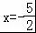，即B（，0）
∴BC=，
∴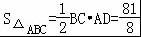
即l₂与l₁及x轴所围成的三角形的面积为．
【点评】本题考查了函数的平移和两条直线的平行问题；同时还要熟练掌握若两条直线是平行的关系，那么他们的自变量系数相同，即k值相同．
22．（8分）如图（1）所示，在A，B两地间有一车站C，一辆汽车从A地出发经C站匀速驶往B地．如图（2）是汽车行驶时离C站的路程y（千米）与行驶时间x（小时）之间的函数关系的图象．
（1）填空：a= 240 km，AB两地的距离为 390 km；
（2）求线段PM、MN所表示的y与x之间的函数表达式；
（3）求行驶时间x在什么范围时，小汽车离车站C的路程不超过60千米？
【分析】（1）根据图象中的数据即可得到A，B两地的距离；
（2）根据函数图象中的数据即可得到两小时后，货车离C站的路程y₂与行驶时间x之间的函数关系式；
（3）根据题意可以分相遇前和相遇后两种情况进行解答．
【解答】解：（1）由题意和图象可得，
a=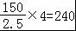千米，
A，B两地相距：150+240=390千米，
故答案为：240，390
（2）由图象可得，A与C之间的距离为150km
汽车的速度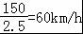，
PM所表示的函数关系式为：y₁=150﹣60x
MN所表示的函数关系式为：y₂=60x﹣150
（3）由y₁=60得 150﹣60x=60，解得：x=1.5
由y₂=60得 60x﹣150=60，解得：x=3.5
由图象可知当行驶时间满足：1.5h≤x≤3.5h，小汽车离车站C的路程不超过60千米
【点评】本题考查一次函数的应用，解答本题的关键是明确题意，找出所求问题需要的条件，利用数形结合的思想和函数的思想解答．
23．（7分）如图，在△ABC中，BD⊥AC，CE⊥AB，垂足分别为D、E，且BD=CE，BD与CE相交于点O，连接AO．求证：AO垂直平分BC．
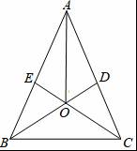
【分析】欲证明AO垂直平分BC，只要证明AB=AC，BO=CO即可；
【解答】证明：∵BD⊥AC，CE⊥AB，
∴∠BEC=∠BDC=90°，
在Rt△BEC和Rt△CDB中
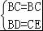，
∴Rt△BEC≌Rt△CDB （HL），
∴∠ABC=∠ACB，∠ECB=∠DBC，
∴AB=AC，BO=OC，
∴点A、O在BC的垂直平分线上，
∴AO垂直平分BC．
【点评】本题考查全等三角形的判定和性质、线段的垂直平分线的性质等知识，解题的关键是正确寻找全等三角形解决问题，属于中考常考题型．
24．（7分）如图，△ABC中，AB=AC，D、E分别是AB及AC延长线上的点，且BD=CE，连接DE交BC于点O．过点D作DH⊥BC，过E作EK⊥BC，垂足分别为H、K．
（1）求证：DH=EK；
（2）求证：DO=EO．
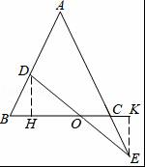
【分析】（1）只要证明△BDH≌△CEK，即可解决问题；
（2）只要证明△DHO≌△EKO即可解决问题；
【解答】解：（1）∵DH⊥BC，EK⊥BC，
∴∠DHB=∠K=90°，
∵AB=AC，
∴∠B=∠ACB，
又∵∠ACB=∠ECK，
∴∠B=∠ECK，
在△BDH和△CEK中
∵∠ACB=∠ECK，∠B=∠ECK，BD=CE
∴△BDH≌△CEK（AAS）．
∴DH=EK．
（2）∵DH⊥AC，EK⊥BC，
∴∠DHO=∠K=90°，
由（1）得EK=DH，
在△DHO和△EKO中，
∵∠DHO=∠K，∠DOH=∠EOK，DH=EK
∴△DHO≌△EKO（AAS），
∴DO=EO．
【点评】本题考查全等三角形的判定和性质、等腰三角形的性质等知识，解题的关键是正确寻找全等三角形解决问题，属于中考常考题型．
25．（7分）某工厂每天生产A、B两种款式的布制环保购物袋共4500个．已知A种购物袋成本2元/个，售价2.3元/个；B种购物袋成本3元/个，售价3.5元/个．设该厂每天生产A种购物袋x个，购物袋全部售出后共可获利y元．
（1）求出y与x的函数表达式；
（2）如果该厂每天最多投入成本10000元，那么该厂每天生产的购物袋全部售出后最多能获利多少元？
【分析】（1）根据总成本y=A种购物袋x个的成本+B种购物袋x个的成本即可得到答案．
（2）列出不等式，根据函数的增减性解决．
【解答】解：（1）根据题意得：y=（2.3﹣2）x+（3.5﹣3）（4500﹣x）=﹣0.2x+2250
即y与x的函数表达式为：y=﹣0.2x+2550，
（2）根据题意得：﹣x+13500≤10000，解得：x≥3500元，
∵k=﹣0.2＜0，
∴y随x增大而减小，
∴当x=3500时，y取得最大值，最大值y=﹣0.2×3500+2250=1550，
答：该厂每天最多获利1550元．
【点评】本题考查了销售量、成本、售价、利润之间的关系，正确理解这些量之间的关系是解决问题的关键，学会用函数的增减性解决实际问题．
26．（10分）（1）如图1，在Rt△ABC中，∠ACB=90°，∠A=60°，CD平分∠ACB．
求证：CA+AD=BC．
小明为解决上面的问题作了如下思考：作△ADC关于直线CD的对称图形△A′DC，
∵CD平分∠ACB，∴A′点落在CB上，且CA′=CA，A′D=AD．因此，要证的问题转化为只要证A′D=A′B．请根据小明的思考写出该问题完整的证明过程．
（2）参照（1）中小明的思考方法，解答下列问题：
如图3，在四边形ABCD中，AC平分∠BAD，BC=CD=10，AC=17，AD=9，求AB的长．
【分析】（1）作△ADC关于CD的对称图形△A′DC，再证明AD=BA′即可；
（2）如图，作△ADC关于AC的对称图形△A′DC．过点C作CE⊥AB于点E，则D′E=BE．设D′E=BE=x．在Rt△CEB中，CE²=CB²﹣BE²=10²﹣x²，在Rt△CEA中，CE²=AC²﹣AE²=17²﹣（9+x）²．由此构建方程即可解决问题；
【解答】（1）证明：作△ADC关于CD的对称图形△A′DC，
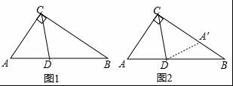
∴A′D=AD，C A′=CA，∠CA′D=∠A=60°，
∵CD平分∠ACB，
∴A′点落在CB上
∵∠ACB=90°，
∴∠B=90°﹣∠A=30°，
∵CD平分∠ACB，
∴∠ACD=45°
在△ACD中，∠ADC=180°﹣∠A﹣∠A CD=75°
∴∠A′DC=∠ADC=75°，
∴∠A′DB=180°﹣∠ADC﹣∠A′DC=30°，
∴∠A′DB=∠B，∴A′D=A′B，
∴CA+AD=CA′+A′D=C A′+A′B=CB．

（2）如图，作△ADC关于AC的对称图形△A′DC．
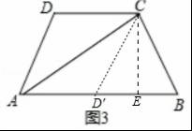
∴D′A=DA=9，D′C=DC=10，
∵AC平分∠BAD，∴D′点落在AB上，
∵BC=10，∴D′C=BC，
过点C作CE⊥AB于点E，则D′E=BE．
设D′E=BE=x．
在Rt△CEB中，CE²=CB²﹣BE²=10²﹣x²，
在Rt△CEA中，CE²=AC²﹣AE²=17²﹣（9+x）²．
∴10²﹣x²=17²﹣（9+x）²，
解得：x=6，
∴AB=AD′+D′E+EB=9+6+6=21．
【点评】本题考查全等三角形的判定和性质、直角三角形30度角性质、轴对称、勾股定理、一元二次方程等知识，解题的关键是学会添加常用辅助线，构造全等三角形解决问题，学会用方程的思想思考问题，属于中考常考题型．

